Week2 2022145156 김준영
사용 프로그램: MATLAB R2023b
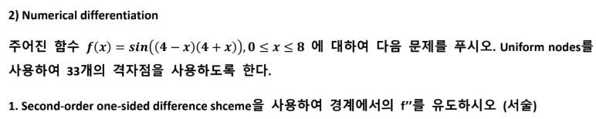
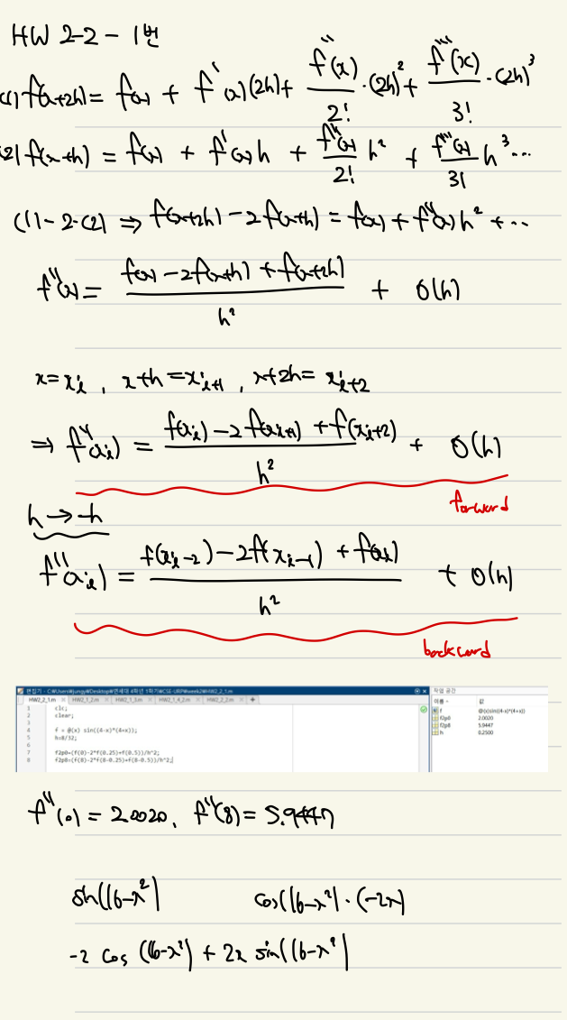
-code
clc;
clear;

f = @(x) sin((4-x)*(4+x)); %함수 정의
h=8/32;

f2p0=(f(0)-2*f(0.25)+f(0.5))/h^2;
f2p8=(f(8)-2*f(8-0.25)+f(8-0.5))/h^2; %경계에서의 second-order one-sided difference scheme

-answer
f2p0 =
2.0020
f2p8 =
5.9447

-code
clc; clear;

f = @(x) sin(16 - x.^2); % 함수 정의
f_exact = @(x) -2 * cos(16 - x.^2) - 4 * x.^2 .* sin(16 - x.^2); %이계도함수 정의
h = 8 / 32; % 33개 점을 사용하므로 간격을 8/(n-1)로 설정

x = 0:h:8; %점 생성
x_fine=linspace(0,8,1000); %원래 함수 표현을 위한 점 생성

% second-order central difference scheme
f2_approx = zeros(1, length(x)); %근사할 이계도함수 행렬 생성
for i = 2:length(x)-1
f2_approx(i) = (f(x(i+1)) - 2*f(x(i)) + f(x(i-1))) / h^2;
end

% 정확한 두 번째 도함수 계산
f2_exact = f_exact(x_fine);

% 그래프 그리기
plot(x, f2_approx, 'r-o'); hold on;
plot(x_fine, f2_exact, 'b-');
legend('Approximate f''''(x)','Exact f''''(x)');
xlabel('x'); ylabel('f''''(x)');
title('비교');
grid on;

-answer
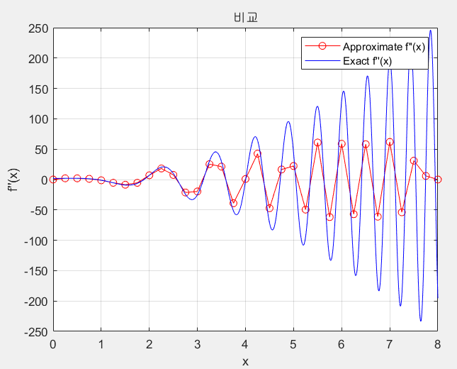

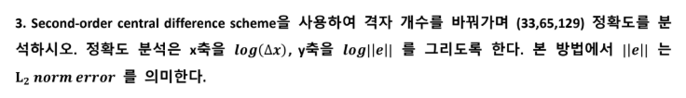
-code
clc;
clear;
f = @(x) sin(16 - x.^2); % 함수 정의
f_exact = @(x) -2 * cos(16 - x.^2) - 4 * x.^2 .* sin(16 - x.^2); % 이계도함수

n = [33, 65, 129]; %주어진 n값 행렬로 생성
errors = [];

for N = n
h = 8 / (N - 1); % 격자 간격
x = linspace(0, 8, N); % 격자점
f2_approx = zeros(1, N);
for i = 2:N-1
f2_approx(i) = (f(x(i+1)) - 2*f(x(i)) + f(x(i-1))) / h^2; %second-order central difference scheme
end
f2_exact_values = f_exact(x); %실제 이계도함수 함숫값
error = sqrt(sum((f2_exact_values(2:N-1) - f2_approx(2:N-1)).^2)*h); % 첫번째 인덱스와 마지막 인덱스를 제외한 L2 norm error
errors = [errors, error];
end
% x,y축 값을 각각 로그 스케일로 변경
log_dx = log10(8 ./ (n - 1)); % x축: log(Δx)
log_error = log10(errors); % y축: log(error)
% 그래프 그리기
plot(log_dx, log_error, 'o-');
xlabel('log(\Delta x)');
ylabel('log(\epsilon)');
title('오차분석');
grid on;

-answer
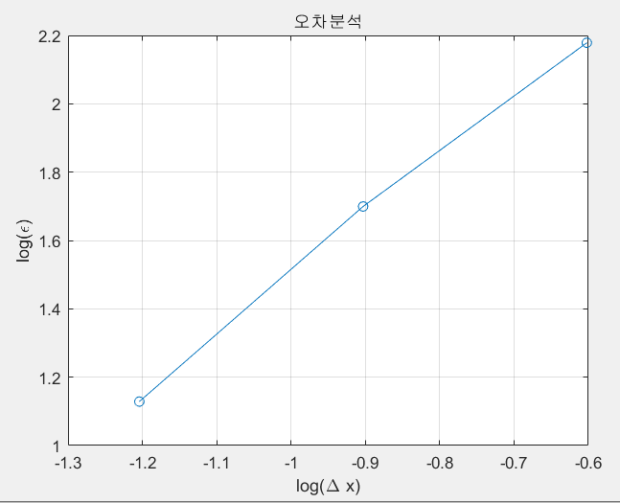
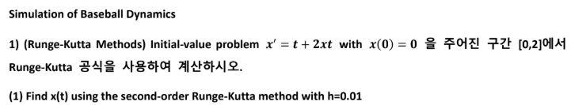
-code
clc; clear;
f = @(t, x) t + 2*x*t; % 함수 정의
t0 = 0; x0 = 0; % 초기 조건

t_end = 2;
h = 0.01;
N = (t_end - t0) / h; % 문제에 주어진 조건

t= t0:h:t_end;
x= zeros(1, N+1);
x(1) = x0; %t,x 행렬 만들기

% 2차 runge-kutta mid-point method
for n = 1:N
k1 = f(t(n), x(n));
k2 = f(t(n) + h/2, x(n) + h*k1/2);
x(n+1) = x(n) + h*k2;
end

% 결과 그래프
plot(t, x, '-o');
xlabel('t');
ylabel('x(t)');
title('Second-order Runge-Kutta Method(midpoint)');
grid on;
-answer
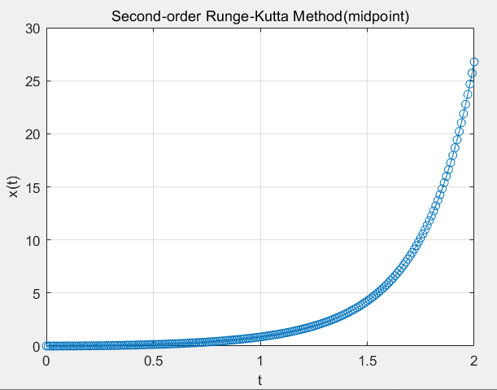
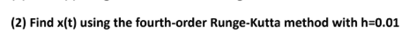
-code
clc; clear;
f = @(t, x) t + 2*x*t; % 함수 정의
t0 = 0; x0 = 0; % 초기 조건

t_end = 2;
h = 0.01;
N = (t_end - t0) / h; % 문제에 주어진 조건

t= t0:h:t_end;
x= zeros(1, N+1);
x(1) = x0; %t,x 행렬 만들기

%4차 runge-kutta method
for n = 1:N
k1 = f(t(n), x(n));
k2 = f(t(n) + h/2, x(n) + h*k1/2);
k3 = f(t(n) + h/2, x(n) + h*k2/2);
k4 = f(t(n) + h, x(n) + h*k3);
x(n+1) = x(n) + h/6*(k1 + 2*k2 + 2*k3 + k4);
end

% 결과 그래프
plot(t, x, '-o');
xlabel('t');
ylabel('x(t)');
title('fourth-order Runge-Kutta Method(midpoint)');
grid on;
-answer
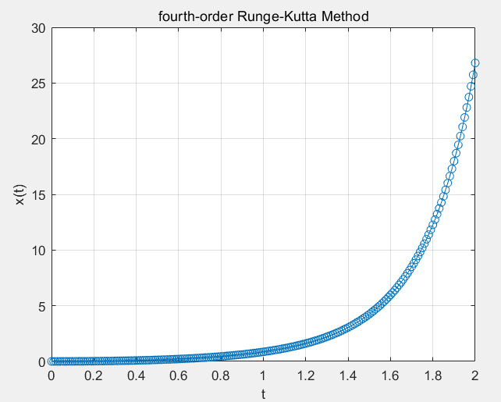

-code
clc;clear;
f = @(t, x) t + 2*x*t; % 함수 정의
x_exact = @(t) 0.5 * (exp(t.^2) - 1); % 실제 함수
t0 = 0; x0 = 0; % 초기 조건

t_end = 2;
h = 0.01;
N = (t_end - t0) / h; % 문제에 주어진 조건

t= t0:h:t_end;
x_rk2= zeros(1, N+1); x_rk4= zeros(1, N+1);
x_rk2(1) = x0; x_rk4(1) = x0; %t,x 행렬 만들기

%2차 runge_kutta
for i = 1:N
k1 = f(t(i), x_rk2(i));
k2 = f(t(i) + h/2, x_rk2(i) + h*k1/2);
x_rk2(i+1) = x_rk2(i) + h*k2;
end

%4차 runge_kutta
for j = 1:N
k1 = f(t(j), x_rk4(j));
k2 = f(t(j) + h/2, x_rk4(j) + h*k1/2);
k3 = f(t(j) + h/2, x_rk4(j) + h*k2/2);
k4 = f(t(j) + h, x_rk4(j) + h*k3);
x_rk4(j+1) = x_rk4(j) + h/6*(k1 + 2*k2 + 2*k3 + k4);
end

%실제 함수
x_true=x_exact(t);

error2=max(abs(x_true-x_rk2))
error4=max(abs(x_true-x_rk4))
h2=error4/error2 %O(h^4)와 O(h^2)가 약 1/h^2배 만큼 차이나는 것을 확인

% 결과 그래프
plot(t, x_rk2, 'k-'); hold on;
plot(t, x_rk4, 'b-')
plot(t, x_true, 'r-')
xlabel('t');
ylabel('x(t)');
legend('x_r_k_2','x_r_k_4','x_t_r_u_e')
title('실제 함수와 rk2,rk4 비교');
grid on;

-answer
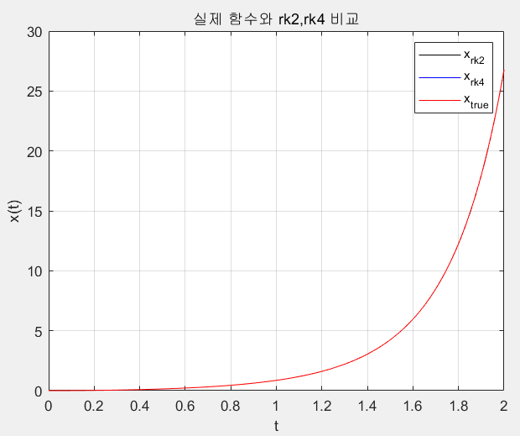
error2 =
0.0195
error4 =
7.5580e-07
h2 =
3.8712e-05
=> h=0.01, h^2=1e-4이므로 유사하게 도출되었다.

-code
clc; clear;format short

f = @(t, x) t + 2*x*t; % 함수 정의
x_exact = @(t) 0.5 * (exp(t.^2) - 1); % 실제 함수
t0 = 0; x0 = 0; % 초기 조건

t_end = 2;
h_value= [0.01, 0.05, 0.1];
error = zeros(1, length(h_value));

for j = 1:3
h = h_value(j);
N = (t_end - t0) / h; % 문제에 주어진 조건
t = t0:h:t_end;
x = zeros(1, N+1);
x(1) = x0; %t,x 행렬 만들기

%4차 runge-kutta
for n = 1:N
k1 = f(t(n), x(n));
k2 = f(t(n) + h/2, x(n) + h*k1/2);
k3 = f(t(n) + h/2, x(n) + h*k2/2);
k4 = f(t(n) + h, x(n) + h*k3);
x(n+1) = x(n) + h/6*(k1 + 2*k2 + 2*k3 + k4);
end

%실제 함수
x_true=x_exact(t);

error(j)=abs(x_true(end)-x(end)); %t=2인 마지막 인덱스에서 오차 확인
end

error_ratio=[error(2)/error(1) error(3)/error(2)]
%각각 h가 5배, 2배 되었으므로, O(h^4)는 625배,16배 되어야한다.

figure;
plot(h_value, error, 'o-');
xlabel('Step size (h)');
ylabel('Error');
title('Error vs Step size (h) for 4th Order Runge-Kutta');
grid on;

-answer
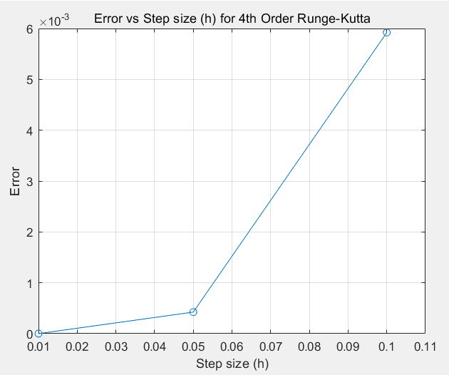
error_ratio =
560.8309 13.9678
=> 위에서 언급한 대로 error의 비율이 625, 16이 나와야 하는데 유사한 값이 도출되었다.
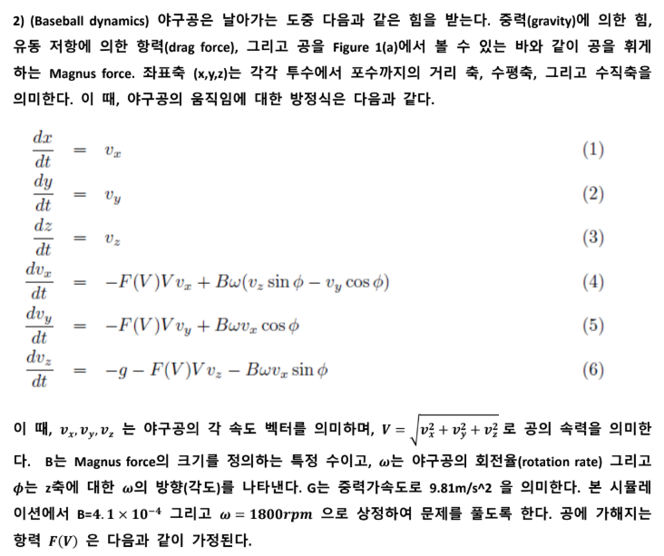
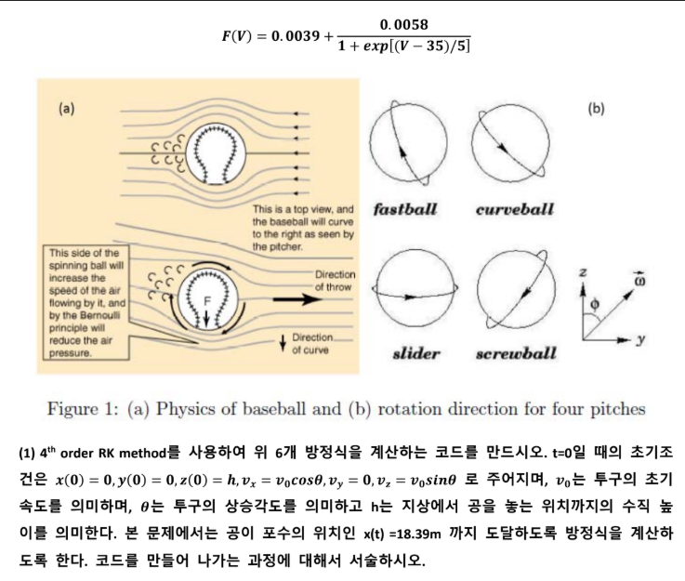
-function code(함수 코드)
% 문제에서 주어진 야구공의 운동 방정식을 행렬 형태로 정리하여 함수의 형태로 만들었다.
function dsdt = baseball_rhs(s, F, B, g, phi, omega)
% 상태 벡터: s = [x; y; z; vx; vy; vz]
x = s(1); y = s(2); z = s(3);
vx = s(4); vy = s(5); vz = s(6);

V = sqrt(vx^2 + vy^2 + vz^2);
f = F(V);

dx = vx;
dy = vy;
dz = vz;

dvx = -f*V*vx + B*omega*(vz*sin(phi) - vy*cos(phi));
dvy = -f*V*vy + B*omega*vx*cos(phi);
dvz = -g - f*V*vz - B*omega*vx*sin(phi);

dsdt = [dx; dy; dz; dvx; dvy; dvz];
end

-main code
clc; clear;
%문제에 주어진 조건 설정
g = 9.81; % 중력 가속도 (m/s^2)
B = 4.1e-4; % Magnus 힘 계수
omega = 1800 * 2*pi / 60; % 회전속도 rad/s (1800 rpm을 rad/s로 변환)
phi = deg2rad(0); % 회전 방향 각도 (phi)

% 초기 속도 및 조건
v0 = 30; % 초기 속도 (m/s)
theta = deg2rad(1); % 발사 각도
vx0 = v0 * cos(theta); % x축 속도
vy0 = 0; % y축 속도
vz0 = v0 * sin(theta); % z축 속도
x0 = 0; y0 = 0; z0 = 1.7; % 초기 위치 (지상에서 1.8m)

% 시간 설정
h = 0.001; % 시간 간격
t_max = 5; % 최대 시간
t = 0:h:t_max;

% 초기 조건 행렬
state = zeros(6, length(t));
state(:,1) = [x0; y0; z0; vx0; vy0; vz0];

% F(V) 함수 정의 (drag)
F = @(V) 0.0039 + 0.0058 ./ (1 + exp((V - 35) / 5));

% 4차 Runge-Kutta
for n = 1:length(t)-1
s = state(:,n);
k1 = baseball_rhs(s, F, B, g, phi, omega);
k2 = baseball_rhs(s + 0.5 * k1, F, B, g, phi, omega);
k3 = baseball_rhs(s + 0.5 * k2, F, B, g, phi, omega);
k4 = baseball_rhs(s + k3, F, B, g, phi, omega);
state(:,n+1) = s + (k1 + 2*k2 + 2*k3 + k4)*h/6;

% if문을 통해 x > 18.39m 도달 시 정지하도록 설정
if state(1,n+1) >= 18.39
state = state(:,1:n+1); % 잘라냄
t = t(1:n+1);
break;
end
end

% 결과 시각화
figure;
plot3(state(1,:), state(2,:), state(3,:), 'LineWidth', 2);
xlabel('X (m)');
ylabel('Y (m)');
zlabel('Z (m)');
title('Baseball Trajectory');
grid on;
view(3);
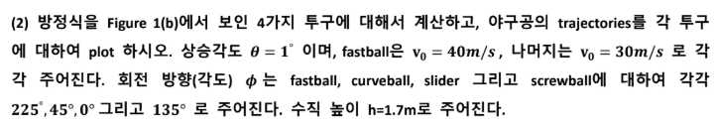
-answer
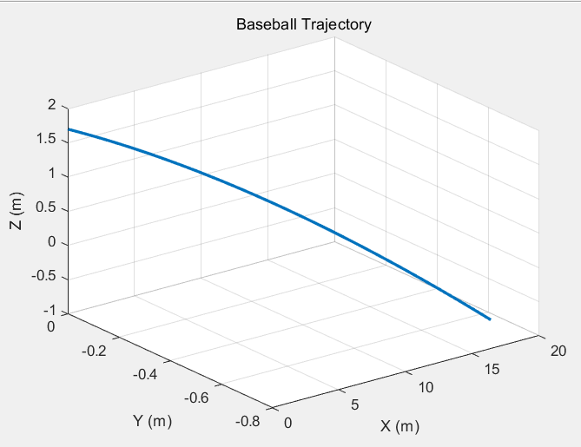
<fast ball>
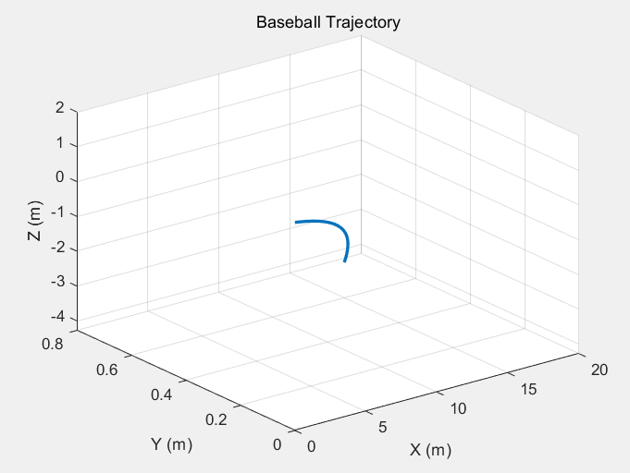
<curve ball>
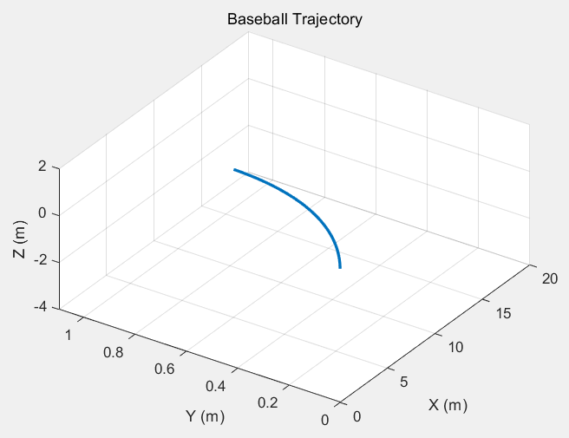
<slider>
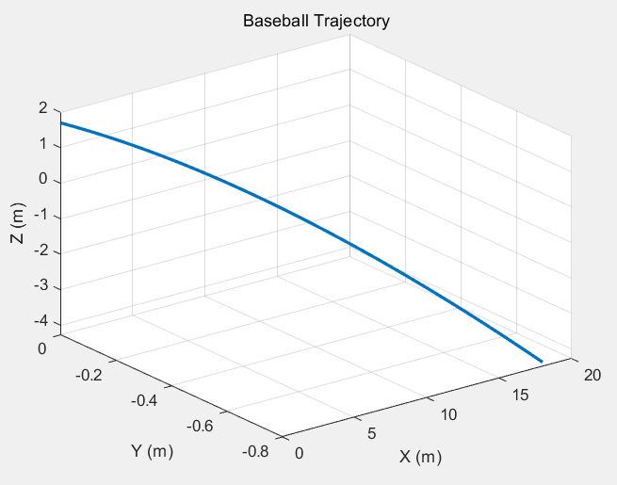
<screw ball>

